安徽工业经济职业技术学院
2021年高职扩招测试考生指南
- 测试时间：2021年9月26日
（1）职业适应性测试（职业技能测试）：
2021年9月26日上午 8:30-10:00
（2）文化素质测试：
2021年9月26日上午 10:10-11:40
- 测试方式：网络在线测试。
- 测试平台：学习通，具体系统使用手册，请参见“附件1”。
- 测试平台技术咨询：0551-63644924
- 测试纪律：具体考场规则，请参见“附件2”。
- 模拟测试时间：2021年9月25日9:00—17:00。

附件1：
安徽工业经济职业技术学院2021年高职扩招考试
线上考试系统使用手册（手机端）

- 安装、登录
- 安装
安徽工业经济职业技术学院线上考试系统支持Android和IOS两大移动操作系统，可通过以下两种方式下载安装。
（1）方式一：在手机应用市场搜索“学习通”，查找到图标为的App，下载并安装。
（2）方式二：扫描下面的二维码，跳转到对应链接下载App并安装（如用微信扫描二维码请选择在浏览器打开）

注意：Android系统用户通过以上两种方式下载安装时若提示“未知应用来源”，请确认继续安装；IOS系统用户安装时需要动态验证，按照系统提示进行操作即可。（重要提醒：请确保下载最新版的学习通APP，版本号为5.0.3及以上）
已注册过的直接点开学习通app的设置-账号管理-单位设置里添加单位，输入学校名称（安徽工业经济职业技术学院）和考生号即可。
- 登录学习通

（1）初次登陆：用手机号注册新用户、获取手机验证码、设置登录密码，然后输入准备报考的学校（安徽工业经济职业技术学院）和本人（考生号），完成账号注册和学校认证。
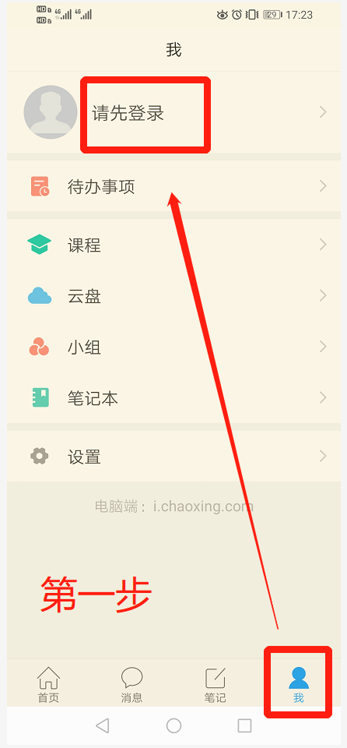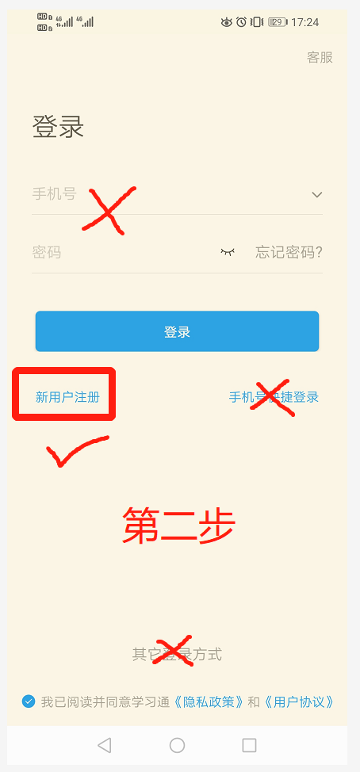
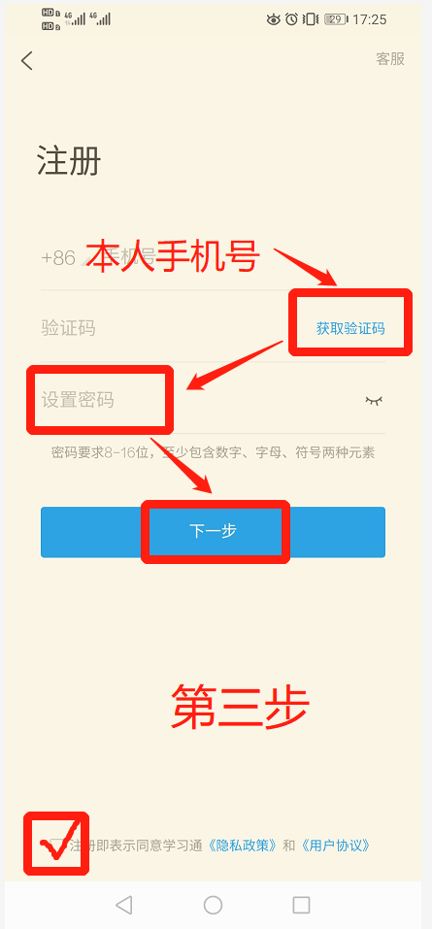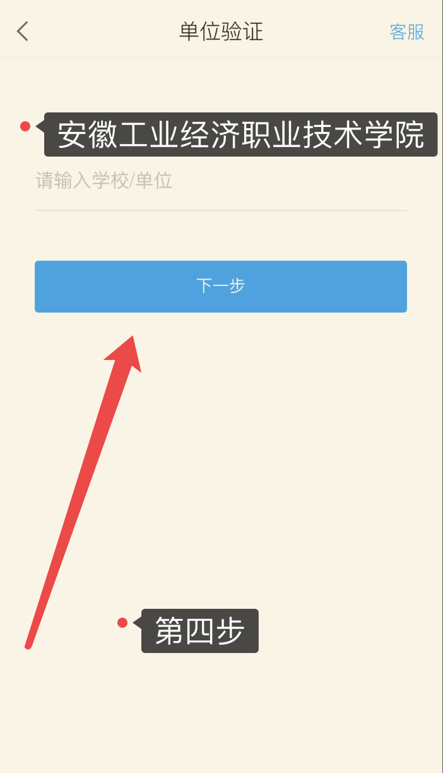
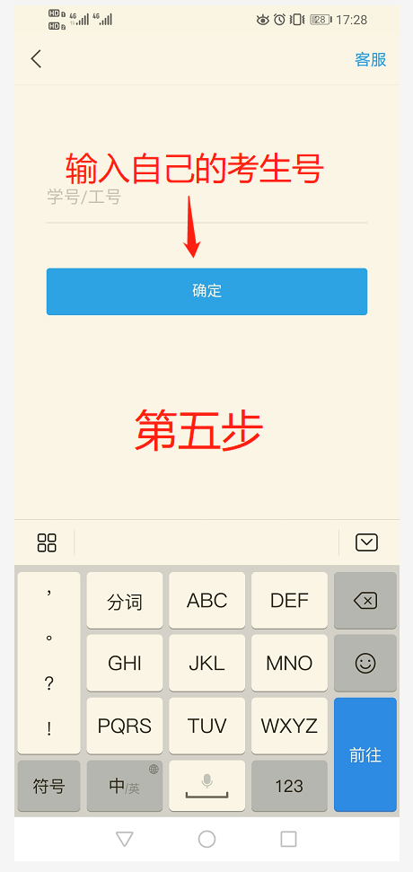
（2）确认账号是否认证成功

点击头像，进入“编辑资料”，点击“账号管理”，查看“单位设置”中是否有正确的学校名称和本人考生号出现；单位信息则显示多个学校。
若一人报考多个学校，已注册同学直接在学习通app的设置-账号管理-单位设置里添加单位，输入学校名称和考生号即可。
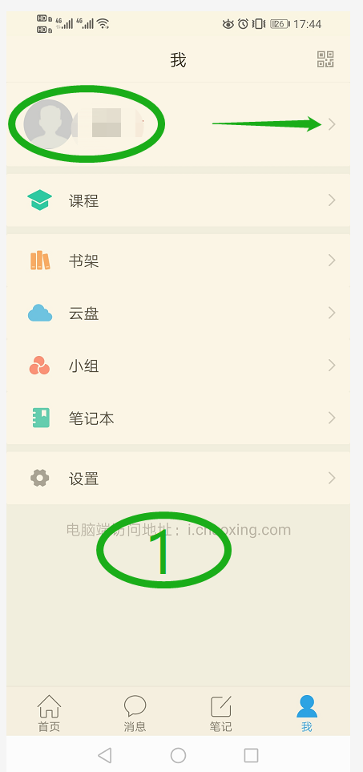
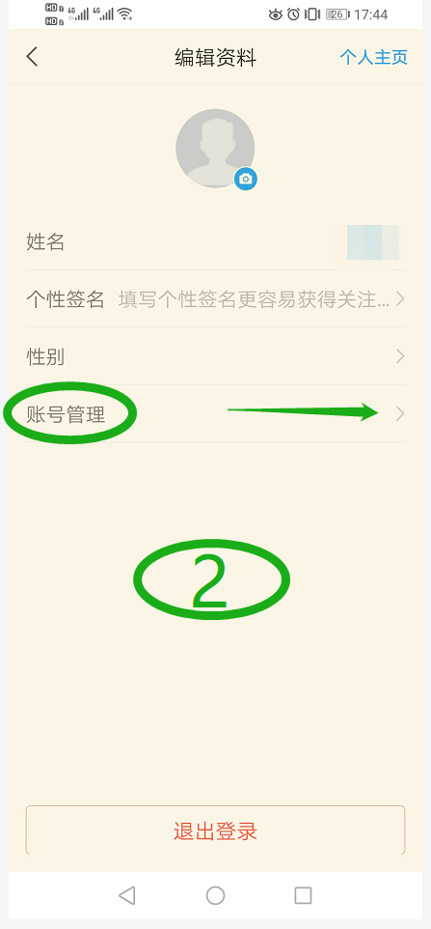
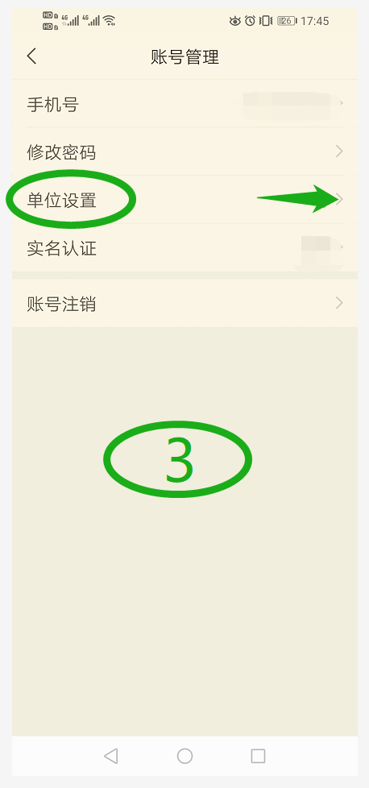
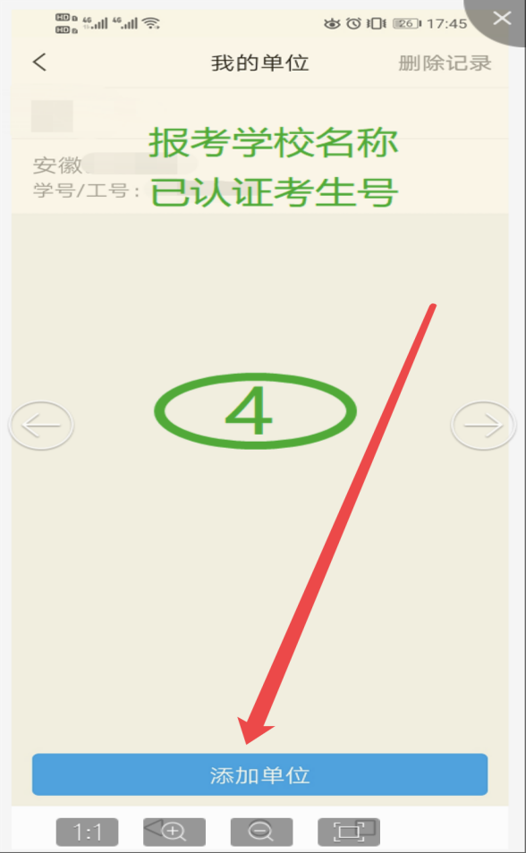

- 考试
- 点击最下方“消息”，消息栏中选择“收件箱”；查找所报考的对应学校发布“考试通知”，点击进入；
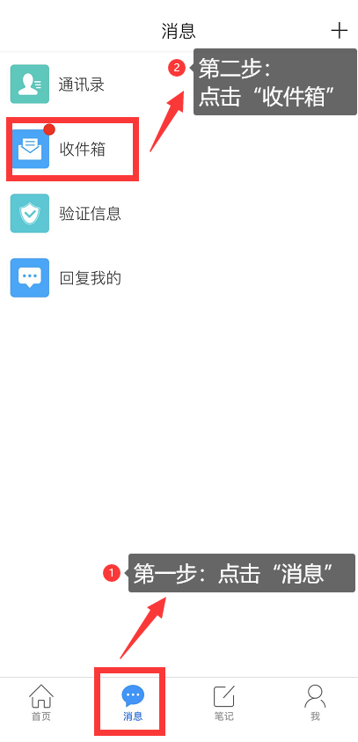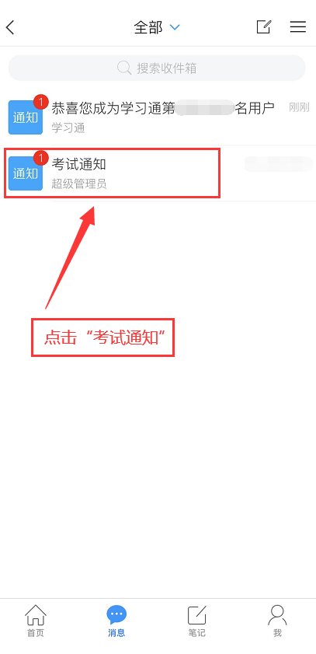

- 点击考试按钮，阅读并同意考生承诺后进行打钩，点击“开始考试”；

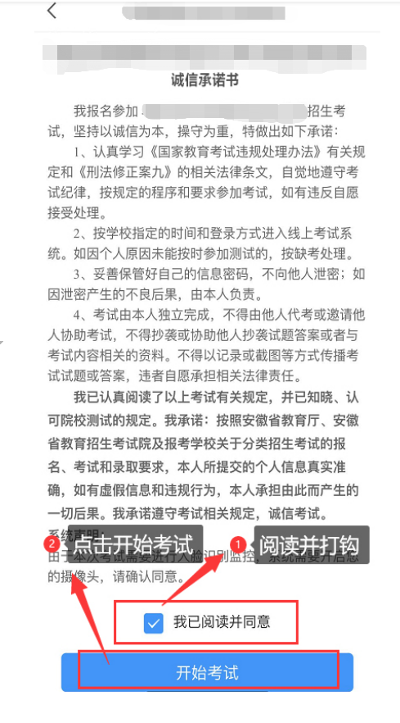
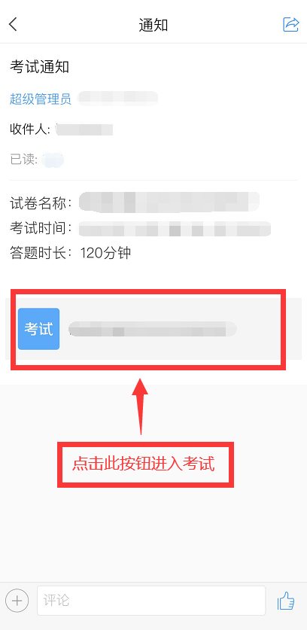
3.进行人脸识别，并根据系统口令完成“眨眼”等人像采集识别动作，识别成功后点击“‘确认”；（注意：请保证识别时光线充足）
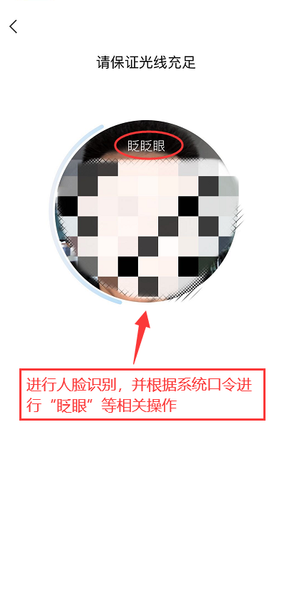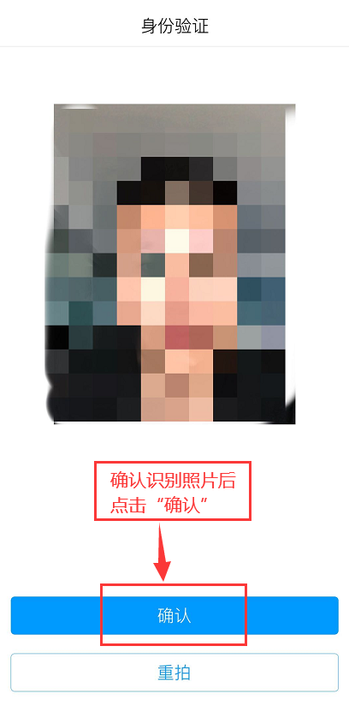

4.开始答题并交卷：每题选择正确答案点击该选项即可，点击右下角“下一题”继续作答；直到最后一题时系统会提示“已经是最后一题了”，可点击“复查交卷”进行答题情况核查。

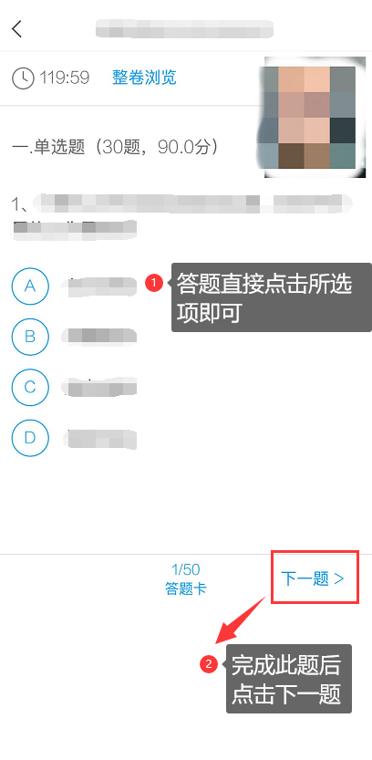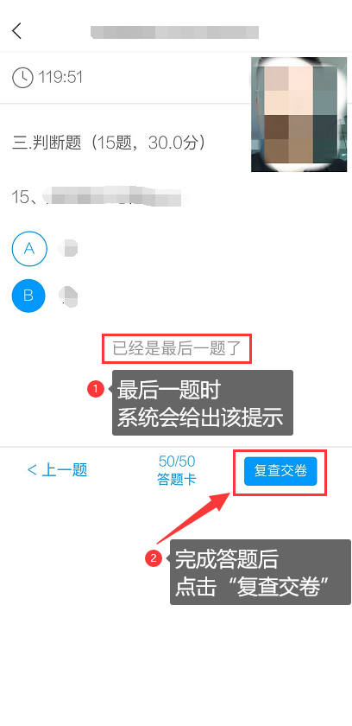

5.核查作答情况时，可修改选择答案；确认无误后，点击最上方的“交卷”按钮，并确认提交。（若存在未作答题目，系统会提示，请注意核查！）
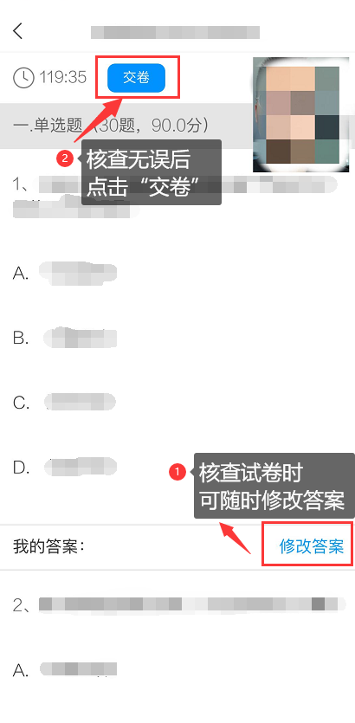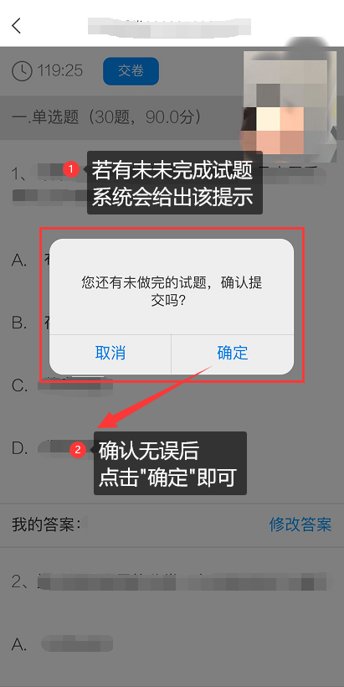

6.成功交卷后，系统会提示“交卷成功”（考试时间截止时会强制收卷）。

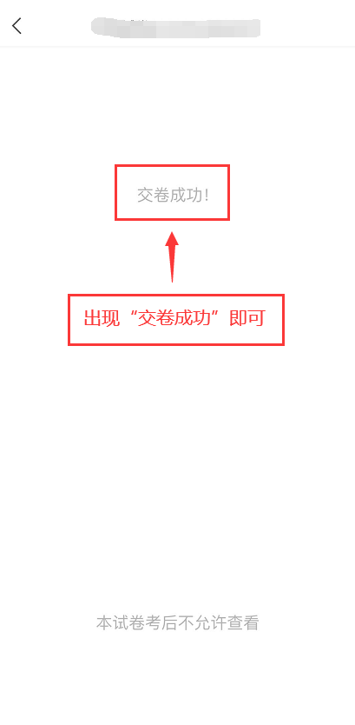

附件2：
考场规则
一、考生考前须认真阅读《国家教育考试违规处理办法》、《中华人民共和国刑法修正案（九）》、《普通高等学校招生违规行为处理暂行办法》以及安徽省教育招生考试院和安徽工业经济职业技术学院发布的相关招考信息。须知晓：在法律规定的国家考试中，组织作弊的行为；为他人实施组织作弊提供作弊器材或者其他帮助的行为；为实施考试作弊行为，向他人非法出售或者提供考试的试题、答案的行为；代替他人或者让他人代替自己参加考试的行为都将触犯刑法。在复试过程中有违规行为的考生，一经查实，即按规定严肃处理，取消录取资格，记入《考生考试诚信档案》。
二、高职扩招考试是国家招生考试的重要组成部分，测试内容属于国家机密。测试过程中禁止录音、录像、拍照、截屏、录屏及进行网络直播，禁止以任何形式传播复试相关内容，否则将依据有关规定追究相关人员责任。
三、考生应选择独立安静房间独自参加在线测试，周围环境不能对测试产生干扰，不得接受他人或机构用任何方式助考。测试全程只允许考生一人在复试房间，禁止他人进出，如有违规，视同作弊。
四、考生须按要求准备测试软硬件及网络环境，在规定时间段内进行设备及平台测试，确保设备及测试环境符合要求，并在规定时间准时参加在线测试。测试时要保证设备电量充足，网络连接正常。
五、考生须按要求放置测试设备。考生端准备主一台设备，主设备为手机。主设备音频、视频全程开启，手机前摄像头正对考生，不允许遮盖手机后置摄像头，测试期间不允许采用任何方式变声，视频环境不允许使用虚拟背景，必须是真实环境。
六、考生要服从工作人员管理，严格遵从考试工作人员关于考场的入场、离场等相关指令，不得扰乱在线测试考场秩序。
七、考生必须凭本人《准考证》和有效居民身份证参加在线测试，并配合身份验证核查等。
八、测试时，考生不得过度修饰仪容，不得佩戴帽子、头饰、墨镜、口罩及耳饰等，头发不得遮挡耳朵、面部，保证视频中面部图像清晰完整。测试过程中，考生须坐姿端正，正面朝向主设备摄像头，保证双手和头部完全呈现在主设备的考试屏幕当中。
九、测试过程中，考生应全程注视摄像头，视线不得离开。测试期间不得以任何方式查阅资料。
十、测试过程中如发生设备或网络故障等突发状况，考生应服从学院的应急安排，配合学院顺利进行测试工作。
十一、如不遵守考场纪律，不服从考试工作人员管理，有违纪、作弊等行为的，将按照《国家教育考试违规处理办法》及有关规定处理，并将违规事实记入考生电子档案。

